逐步消除全球「貧窮」之全球治理創新思維-「機制設計理論」觀點

林志龍
國防大學政治作戰學院政治研究所博士生

摘要
全球化在現代已經是一條不能回頭的道路，在全球化人士與反全球化人士爭辯貧窮問題之導因時，一個不爭的事實即是貧窮問題自古即已存在！西元2000年聯合國發表之＜千禧年宣言＞，其中一項目標預訂2015年全球貧窮人口要減少50%，但迄今眼見已過了11年，貧窮(依據世界銀行2005年的定義:每人每日生活在1.25美元以下)的減少卻不如預期。另外，2008年美國次級貸款風暴及2011年的歐洲債務問題的影響，更加突顯要達成預訂目標困難度，誠如世界銀行行長佐利克(Robert B. Zoellick) 2011年警告世界通膨問題已達至臨界點，各國若不再正視，全球貧窮人口將進一步攀升。雖然官方及非政府組織均對這項議題投入心力，但是我們要問的是為何成效不明顯?是否是機制設計或運作產生問題？或是否有什麼較具體的方法或觀點可以真正促進貧窮問題的改善呢?
吾人以為公共行政中新興的「全球治理」(Global Governance)概念應該能有所助益。不過，「全球治理」似乎僅提出原則理念，未能提供具體的思考作為。因此，本文試圖在合球治理的概念下，結合經濟學中「機制設計理論」觀點，運用其核心「資訊透明化」及「激勵相容」原則，以就事論事的態度，首先說明貧窮治理的重要性；其次，陳述現今官方及非政府組織對貧窮改善的缺失及疑慮；第三，依據機制設計理論提出一套創新的全球治理思維，並設計符合永續經營的機制，希冀逐步減少貧窮，早日達到聯合國＜千禧年宣言＞減除貧窮人口50%的目標。

關鍵字：貧窮、全球治理、機制設計理論、激勵相容、資訊效率

壹、緒論
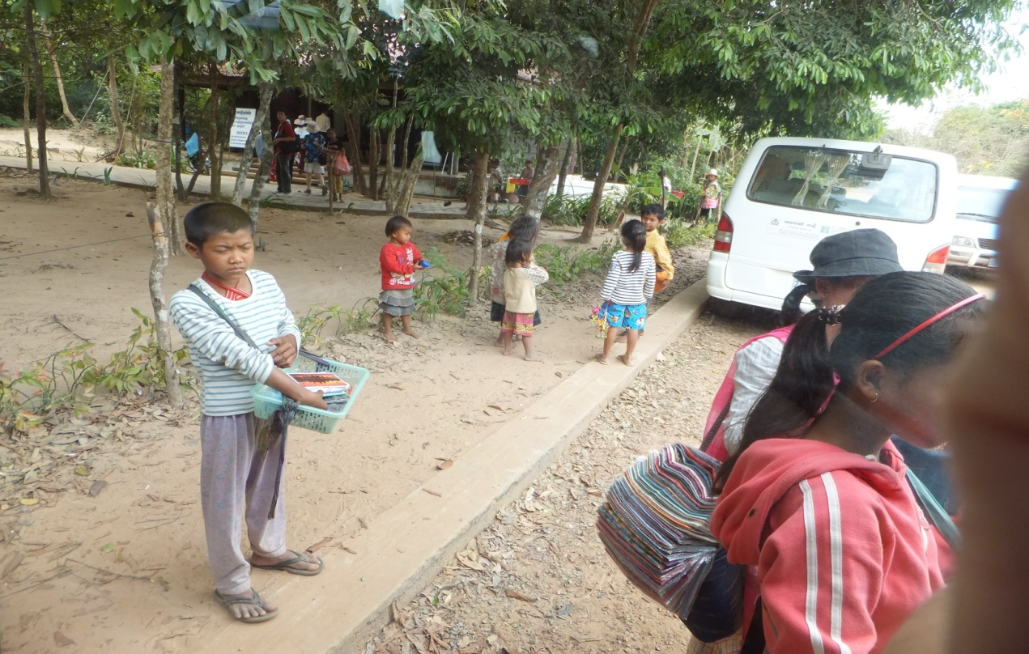
筆者於2012年元月份到訪了Cambodia一趟，看到了觀光景點的人潮熙攘，觀光客的光鮮衣著及配備的科技現代化；同時也看到了落後鄉村的克難生活，環境衛生條件的不堪。頓時之間好像感受到天堂與地獄的極端差異。緊接著看到應該要上學的孩童沒有去學校上學，而是在觀光景點叫賣商品(如圖1、2)；另經過某個小學時，親眼看到校園中的學生是光著腳上課及在操場上跑跳。現在已是21世紀，但那樣的畫面，透過身旁長者的轉述是台灣在民國三、四十年代時才看得到的景象。當下，筆者沈思甚久，心情頗感沈重，不禁在想，同樣生活在同個國家內、生活在同個地球上，同樣身為「人」，但為何生活境遇落差那麼的大？

圖1： 筆者Cambodia所攝照片-學齡孩童叫賣商品
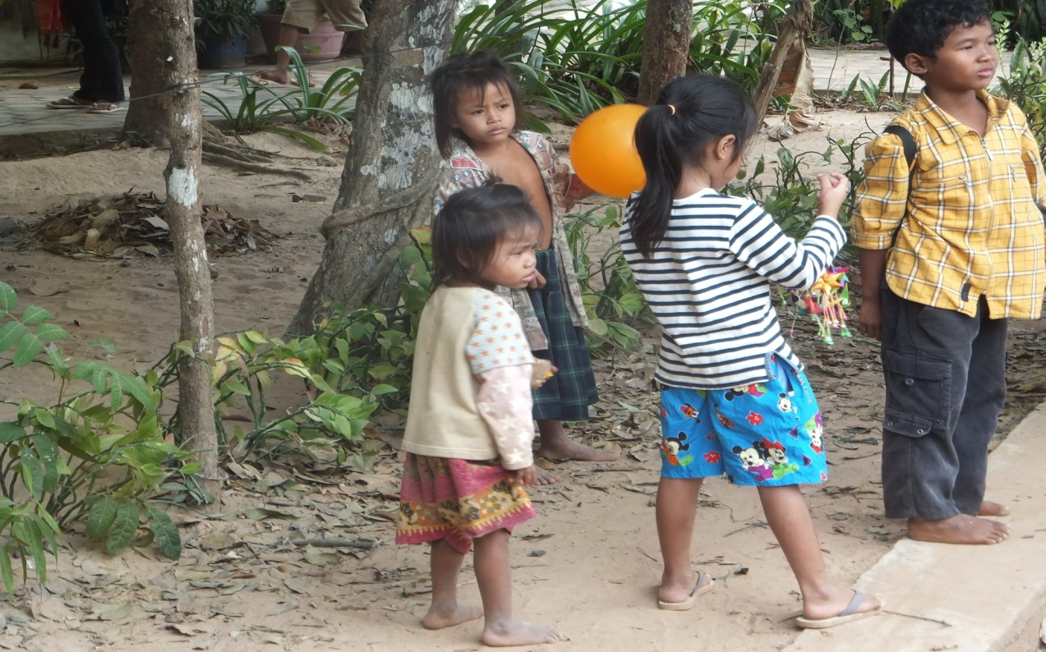
圖2： 筆者Cambodia所攝照片-孩童赤腳活動

中時電子報報導 (2012)報導馬英九總統4月19日接見婦聯會代表，分享出訪非洲的經驗表示：「史瓦濟蘭有個縫紉班，改變了偏鄉婦女的地位，台商在當地投資開設紡織 工廠，也有許多史國婦女在那裡工作，獲得很好的照顧。台灣對一些國家的援助，像是醫療團到非洲，每次都人滿為患，對當地貢獻非常大」；接著提到「非洲一盞燈」計畫，已經成為台灣援助的象徵。又說：『我們常常想：台灣在國際社會要扮演什麼角色，才真正能作到讓人尊敬，讓人感動？其實這就是很重要的角色，有人說我們在國際上，不跟中國大陸鬥爭，不去搶邦交國，我們作什麼呢？就做這些，作人道援助，做文化交流，然後就創造商機......』
上述二段文字，前者，由筆者的角度出發，表達對貧窮現象有所感觸；後者，由馬英九總統的角度陳述，表示中華民國身為全球中的一分子，有責任也有義務參與打擊貧窮的神聖使命。
一、 動機
全球化在現代已經是一條不能回頭的道路，在支持全球化與反對全球化的人士爭辯貧窮之導因時，一個不爭的事實即是貧窮不是現在才有，而是自古即已存在！縱然是身為富裕的已開發國家中亦有所謂的窮人，但整體而論，若與低度發展國家(LDCs: Least Development Countries)中的窮困相比，人數比例相差懸殊。
「貧窮」的存在是否是一個問題？如果不是問題，那麼我們大可忽視它。但是，如果連聯合國(U.N.)都將打擊貧窮列為重要的工作目標時，那麼，我們是否還能忽視它？如果不能忽視它，那麼我們應該要了解它。既然不能忽視它，表示它確實是一個存在的問題，那麼是否已有適切處理的方式(機制)及效果？有無比現今機制更佳的機制，達到聯合國＜千禧年宣言目標＞(Millennium Declaration Goal: MDG)目標？甚至更進一步的目標？
二、 目的
回顧聯合國在西元2000年9月的「千禧年高峰會議」中通過並簽署一份U.N.＜千禧年宣言＞（Millennium Declaration），其中一項目標預訂2015年全球絶對貧窮人口要比1990年時減少50%。 (UNDP, 2000) 依據世界銀行 (新浪網, 2012)發布的資料顯示：1990年全球赤貧人口約有19.09億人，而至2008年時下降為12.89億人(事實上資料並未包含北美地區，且部分資料屬非完全涵蓋或無資料)。也許依照U.N.的計算方法，以當年度及預估的經濟成率而言，可以達到預期的目標。但計畫如果未能考量生存環境的變動、國際的合作與衝突、資源的供給及分配、天災的發生與預防等影響因素，那麼計畫的執行成效報告是可議的。2008年美國次級貸款風暴，2011年的歐洲債務危機的影響，緊接而來的油價上漲，美國的二度量化寬鬆(QE2)政策，帶動全球全面性的通貨膨脹，無異對貧困而言是雪上加霜，突顯要達成預訂目標困難。亞視新聞 (2011)報導世界銀行行長佐利克(Robert B. Zoellick)在美國華盛頓出席國際貨幣基金組織春季年會時指出：世界通膨問題已達臨界點，各國若再不正視，全球貧窮人口將更加攀升。中央社 (2012)也報導：聯合國教育科學文化組織(UNESCO)理事長波克娃(Irina Bokova)發表報告指出「氣候變遷和人口快速成長導致的糧食、能源和衛生需求增加，當前大約25億人口生活在衛生條件不佳的環境中，意味MDG承諾要在2015年達成的要項，面臨失敗的命運。」
雖然政府組織、私人企業及非營利組織等均對這項議題持續投注心力，但我們想了解：貧窮為何及為何要減除貧窮，現有機制運作成效(含問題)，及有無較具體的方法或理念可以促進貧窮問題改善，早日達到MDGs中減除絶對貧窮人口50%的目標。
三、研究架構
本文在有限的時間及資料限制下，試圖以全球治理的概念為起點，結合政治經濟學的觀點，並應用經濟學中「機制設計理論」的概念，藉由陳述貧窮的事實現象，進而了解當今官方組織對貧窮改善成效，最後試圖依據機制設計理論的內涵及步驟提出一套創新的全球治理思維，期建立符合永續經營的減貧(減少貧窮人口)機制，逐步有效減少全球貧窮人口，研究架構示意圖如圖3：

Cause：
(全球性)「貧窮」的影響
Anticipation result：
逐步減除全球絶對貧窮人口50%，符合MDG，甚至終結貧窮
Measure：
全球治理與機制設計
What & Why
Goal
Who & Which & How

圖3： 研究架構示意圖

貳、貧窮-全球性議題
貧窮是一個複雜的社會現象，存於落後地區，也存於經濟發達地區。貧窮古來有之，非獨當代才有，而貧窮問題不單是人口數量、地理環境及天然資源的問題，亦涉及多項因素。而貧窮是什麼？貧窮有何影響？為什麼要減除貧窮？
一、「貧窮」界說
(一) 貧窮的理解
金寶瑜 (2005: Ⅴ) 提到：有人認為它是個很廣泛的概念。在中文裡「貧」、「窮」兩字本意解釋為「極度不足」，日常使用裡則指「缺乏錢財，生活拮据困乏」。亦可形容一般生活情況非常困難、資源短缺。狹義概念依據U.N.與世界銀行對「絶對貧窮」的界定則是以每人每日生活水平少於1.25元美元(原界定為1美元，2005年依購買力指數調整)，此為本文主要目的對象。廣義概念認為貧窮的定義是主觀、具比較性的；有人認為是關乎道德標準的；也有人認為可以從科學角度去理解貧窮的意思。
一般可以通過以下幾方面探討「貧窮」： (Daniel Wordsworth, 2005:148-149 ; Steidlmeier, 1987: 4-6)
人類物質上的所需，包括日常生活的必需品和服務的不足，這些不足有沒有改變、改善。
經濟上是否豐裕，錢財、資源（天然資源）是否足夠。「足夠」一詞在世界各地的文化、政治、經濟上，都有著不同的定義，歐盟國家對「貧窮」的定義就包含了資源分佈是否平等。
社會人際關係，面臨貧窮的人有否被邊緣化、是否對他人依賴、能否過著普遍認為「正常」的生活模式-例如，是否能夠維持一個健康的家庭、能否教養小孩、能否參與社會上的活動。
(二) 貧窮的導因
貧窮在經濟上，可分為兩類的貧窮：絕對貧窮和相對貧窮。貧窮問題也是一個政治性的議題：右派認為懶惰、缺乏生育計劃、胡亂消費和過量政府干預都是導致貧窮的原因；而左派則認為缺乏社會公義及教育機會才是問題主因。以下因素都有可能導致貧窮：
個人因素：「病態性」的因素，即將貧窮視為是行為、選擇或缺乏能力所導致的後果；
家庭因素： 將貧窮歸因於家庭的教養過程；還有可能是因為高昂的醫藥費而陷入貧窮；
次文化因素：將貧窮歸因於一個社群中藉由學習及分享所得的生活模式；
社會因素：將貧窮視為其他人（包括政府及經濟體系）所造成的後果，例如戰爭；結構性因素：立論貧窮是社會結構所導致的。
文化因素：把貧窮歸咎於過度消費。
氣候暖化因素：氣候暖化帶來極端天氣及影響水資源，令土地不宜耕種及畜牧，形成糧食供應短缺及生計問題而陷入貧窮。
雖然人們普遍認為貧窮是因為懶惰所造成，然而即便是世界上每位國民平均相當富有的美國，目前仍有數百萬人處於貧窮勞動的狀態，並未享有福利或其他立即的公眾援助計畫。
二、為何要減除貧窮
當代全球性迫切的大事悠關不公平、貧窮與環境等三大議題。但貧窮的問題若能獲得控制，其他二者亦能同步獲得改善。細究其因：
第1，Eucken (1987: 24)提到：每一個人的經濟存立與極多數人之行為有相關關係，個人行為對極多數人之經濟存立發生影響。Carlos Ramirez-Faria (2011: 280)說：「我們住在一個交互依賴的世界」。Robert O. Keohane & Jeseph S. Nye (2001: 1)就明白的指出：「我們生活在一個交互依賴的時代。」於此，顯現全球化的影響，全體人類共榮共享。
第2，洪銀興 (2002: 52)認為：就發展中國家來說，環境惡化的根源在於貧困。由於資金緊張，發展中國家為求得經濟增長，顧不得環境保護，也缺乏環境保護的技術，不惜進口有毒廢料，引進污染嚴重的投資項目。Sally-Anne Way (2006: 30)引World Commission on Environment and Development 1987年的報告：「Poverty is a major cause and effect of global environment problems.」確認這項看法。
第3，貧困迫使濫用自然資源。解決燃料、糧食和住房等燃眉之急，人們往往濫伐森林、濫補野生動物，造成水土流失，破壞生態平衡。
第4，Hertz (2005: 7-8)提醒我們不能忽略絶望憤怒的「亡命之徒」這群人的數量規模，他們住在喀拉蚩與伊斯坦堡貧民區、印尼、菲律賓、北非與西非等地。就算僅僅很少比例的人產生「反正我們已一無所有，什麼險不能冒」的想法，不需要太多數窮人和絶望者抱持這種想法，就足以為我們所有人帶來大問題。換言之，助長恐怖主義。
第5，依據Hertz (2005:243-244) 的研究：貧窮與疾病之間的關聯密不可分。開發中國家小孩罹患腹瀉疾病、瘧疾、下呼吸道感染的例子中，有70%是由於貧窮造成的營養失調所致。赤貧者根本無法獲得良好健康的基本必要條件。Hertz (2005: 244) 也強調：他們沒有錢購買必要的藥物，就算有錢買，也買不到需要的藥物，因為製藥公司並不投資於研發生產貧窮國家特有的疾病-例如昏睡病、查加斯氏病(Chagas disease)等等，因為知道那些國家不會補助人民買藥，感染這類特殊疾病的人又太窮買不起。
第6，女權的減損，不少疾病明顯和貧窮有關，霍亂是一種，人體免疫缺損病毒及愛滋病(AIDS)又是另一種。窮人更易感染人體免疫缺損病毒，原因很多，其中之一是因為貧窮婦女為換取食物及小孩學費，被迫出賣肉體，加速病毒擴散亦傷害女性權利。
第7， Gillpin (1987:263)認為：人類大多數強烈希望擺脫窮苦，加入已開發的世界，所以低度發展國家的前途是我們時代最緊迫的國際政治經濟問題之一，這個問題的解決將會深刻地影響全世界的前途。黃衛平、朱文暉 (2004：316) 就認為：一個國家或地區的經濟，是由內部條件和外部環境共同建構、發展的，而外部經濟環境的演變及結果，不僅左右著一個國家或地區經濟發展策略的制定，也決定著一個國家與地區未來的經濟發展結果。指一個貧窮的國家將影響其他發展中國家進一步發展。
第8，Gillpin (1987:263)認同：以往人們普遍認為，貧困及其後果是人類自己造成的，貧困的環境已變得不可忍受。但是現在，社會不再把貧困視為天經地義，或視為上帝的懲罰或個人的命運。
第9，朱建民 (1976：719) 提到：貧窮、苦難、疾病、文盲、經濟不安全、社會不公平、剝削、歧視，是造成絶望、冷漠、挫折、恐懼、貪婪、怨恨的因素，容易陷世界於戰爭。戰爭不是人類天生本能或後天罪孽深重的結果，也不是國家固有本質或國家荒唐無稽政策的結果；戰爭是一種社會病，起因於人類經濟、社會環境的重大缺陷。所以，富國與窮國的差距愈來愈大，已成為全球化社會面臨的最大難題，可能導致全球性混亂與紛爭，例如2010年底的「茉莉花革命」。
第10，辛憲 (2004：116-117) 及邱氷漢 (2005： 162-163) 提到：富裕的世界裡存在貧困的現象比較普遍，每個國家造成貧富差距的原因也不同。雖然經濟成長增加一般家庭的收入，但是最窮的家庭卻沒有分得經濟繁榮的果實，這是由於不平等也在同時成長。Paul Steidlmeier (1987：3) 就指出：「Poverty is an injustice that derives primarily from the failure of collective human responsibility.」
第11，聯合國開發計畫署(UNDP) (1994: 24) 1994年人類發展報告認為：人類安全概念強調人們應該要有能力照顧自己，所有人類應有機會達成其最基本需求並維持其生活。廖福特 (2005：308-309) 也指出：人類安全包括人權保障、良好治理、近用教育及健康照護，確保每個個人能有機會及選擇以實踐其潛能，而每一趨向人類安全之步驟均是同時降底貧窮、促進經濟發展及防止衝突之步驟。
第12，Dias (2004:79)指出：貧窮與無力感是滋生人權問題的温床，使人權惡化的情形更趨嚴重，難以斷絶，而且惡化蔓延的情形就如同惡性循環，這一點是眾所週知的。Thomas Pogge (2007:11)也提出：「嚴重貧窮是違反人權，免於嚴重貧窮是符合大多數人類的利益。」
第13，中國孟子說：「惻隱之心人皆有之。」就道德面，心靈面而言，見劣於己者，應有助其成長的同理心才是。
第14，一般人當前的生活條件也許不差，不曾面臨貧窮，也不列入貧窮人口。但未來是否永遠不可能面臨貧窮呢？所以現在若能資助貧窮，將來我們淪為貧窮時，才有機會獲得幫助，這相當於買「保險」的概念。
綜上所述，統計共有14項減除貧窮的理由(綜整如表1)。另Hertz (2005:245)提出：貧窮與疾病關聯的致命循環。Gunnar Myrdal (1968: 46) 也說:「貧窮成為貧窮自己的原因。」所以Hertz (2005: 315)明白指出：若任由富有世界與貧窮世界之間的鴻溝繼續擴大，對全體人類構成的危險將愈來愈明顯。
最後，綜合任丙強 (2007：34，42-43)、賈英健 (2003：3)、Jan Aart Scholte (2000: 44-50)、丁一凡 (1998：2)、經濟合作組織(OECD)、馬春光 (2007：30)、弘兼憲史 (2010：16) 與林錫銓 (2007：26)等對全球化下貧窮的理解：在全球化推進下，任何全球中的國家均不能脫離全球化的發展，全體人類集體演化，共榮共享。所以，不管是對開發中國家的困境，或是已發展國家中的赤貧百姓無動於衷、漠不關心，已不可行。

表1： 減除貧窮的理由
項次 | 理由 | 項次 | 理由
01 | 全體人類共榮共享(G) | 08 | 貧困不被視為天經地義(M)
02 | 環境惡化的根源(G) | 09 | 導致全球性混亂與紛爭(G):
03 | 破壞生態平衡(G) | 10 | 不平等的擴大(G):
04 | 助長恐怖主義(R) | 11 | 危害人類安全(G)
05 | 貧窮與疾病有密切關聯(R) | 12 | 人權問題(M)
06 | 傷害女性權利(M) | 13 | 惻隱之心(M)
07 | 影響發展中國家進一步發(R) | 14 | 買「保險」的概念(R)
註：分類：(M):道德性；(R):現實性；(G):全球性
資料來源：作者自製

參、現有官方機制運作檢視
當今參與實施貧困援助或救助的主體一直以來以政府組織、私人企業與非營利組織等為主。其中私人企業及非營利組織因資金及能力有限，長期以來大部分以緊急救助為主，角色定位屬短期性質，能使貧困者真正脫貧進入發展之量能有限，於此Lewis, W. A. (1988:132)提到：外國援助存在著幾種類似的來源：政府是援助的最大提供者，其次是國際機構，最後是私人基金會或個人，很少有協作的例子。
本文置重點於官方組織，援助區劃分為國際組織及單一國家兩大類列為審視要角。以下針對各要角之功能或定位探討對貧困濟助的反向動力：
一、國際組織
(一) 聯合國
聯合國 (1968)憲章第1條成立宗旨表明：第一，維持國際和平及安全；並為此目的：採取有效集體辦法，以防止且消除對於和平之威脅，制止侵略行為或其他和平之破壞；以和平方法且依正義及國際法之原則，調整或解決足以破壞和平之國際爭端或情勢。第二，發展國際間以尊重人民平等權利及自決原則為根據之友好關係，並採取其他適當辦法，以增強普遍和平。第三，促進國際合作，以解決國際間屬於經濟、社會、文化、及人類福利性質之國際問題，且不分種族、性別、語言、或宗教，增進並激勵對於全體人類之權及基本自由之尊重。第四，構成協調各國行動之中心，達成上述共同目的。因此，扶貧對於聯合國而言亦屬主要工作，但執行上問題為何？
1.缺乏強制力
U.N.主要目的功能屬政治及軍事層面，而社會及經濟，教育等項較屬於願景或規劃層次，期望各國共同合作實施。就經濟層面而論，缺乏強制力及誘因，所以配合者不多。Hertz (2005: 9)指出：U.N.早就訂定過富國援助窮國的目標，以各國GDP的0.7%用來援外，但七大工業國(G7)實質上只達到0.07%的水準。
2.入會條件限制
董霖 (1993：57)的研究：以U.N.入會資格而言，聯合國憲章對於入會的資格要求較嚴，一共可分為五項：1.國家；2.愛好和平；3.接受憲章規定的義務；4.具有能力執行上述義務；5.願意履行上述義務。且入會申請須先經安全理事會推薦，由大會投票議決。以此觀之，雖屬實質經濟體(如台灣)，因主權爭議或外交因素，入會申請未能獲得安全理事會推薦，不能加入聯合國。
(二) 國際貨幣基金組織
國際貨幣基金組織（International Monetary Fund: IMF）於1945年12月27日成立，為世界兩大金融機構之一。職責是監察貨幣匯率和各國貿易情況、提供技術和資金協助，確保全球金融制度運作正常，達成全球經濟穩定。依此而言，國際貨幣基金組織在扶貧的角色上有干擾為何?
1.投票權的不平等
吳惠林 (2010：345)指史蒂格里茲 (J. E. Stiglitz) 在《全球化的許諾與失落》(Globalization and its Discontents)中提到：成立IMF的信念係藉全球層次的集體行動來達成全球經濟穩定。朱文莉 (2004： 143)，Nouriel Roubini與Stephen Mihm (2010： 331) 指出：IMF是個公共機構，經費來自世界各國的納稅人，決策採用加權投票方式進行。每個成員國實際擁有的投票權跟據它認購的基金份額決定，在250票的基礎上，每認購10萬美元(現為10萬特別提款權)可增加1票。所以，成員國的經濟實力決定了投票權的多少，也決定了它在決策過程中的發言權。
2.援助缺乏彈性
Krugman (1999: 185) 認為：沒人喜歡IMF。因為，對各國政府來說，IMF是「最後救援的金主」，是他們碰到麻煩時去要錢的地方。而最後救援的金主老是把他們認為你需要的東西給你，而那卻不是你真正想要的東西。
Sachs (2010:123) 就指出：當窮國向富國求助時，後者總是派出世界經濟醫師：IMF。而IMF的藥方總是勒緊窮國的褲袋、節省預算。問題是窮國通常窮到連預算都沒了，又何來勒緊褲袋呢？所以，IMF的處方常導致暴動、政變和公共服務的崩潰。Krugman (1999:185-187) 舉1997年亞洲金融危機為例：認為 IMF做錯兩件事。第一，要求問題國家緊縮財政政策：提高稅收、削減支出，以免預算赤字龐大。第二，要求推動「結構性」改革，做為貸款給受苦經濟體的條件，也就是在貨幣和財政政策以外必須進行變革。這二項「指導」是否符合問題國家的需要？或只是IMF認為他們需要？筆者認為，如果John M. Keynes還在人間，一定極力反對這樣的援助條件。
3.援助附帶條件限制
Gillpin (1987:313) 的研究指出：IMF迫使受援國接受有條件的援助，例如減少預算赤字和貨幣貶值。因為已開發國家認為，這些條件限制是必要的，可以確保援助的有效性，有時候還可以達到政治目的。受援國譴責援助所附加的條件限制是帝國主義對它們內政的干預，尤其是採取限制性經濟措施，這在政治上對它們是有害的，所以，附加條件限制是極具爭議性的問題。
4.要求受援國償還債務
Hertz (2005:243,294) 指出IMF和世界銀行計算可獲得取消債務額度的方法是預測該國能賺取多少外匯為基礎，計算出它「有能力」償還多少債務，但未考慮該國同時償還債務及保障人民人權的能力。這就是為何少數已經獲得部分債務減免的國家，仍須犠牲人民的安全與尊嚴以清償債務的原因。償還外債和健康惡化兩者之間有所關聯，把錢拿來還債，而非用在改善經濟或支持生產性的活動，一國無法提供人民足夠的基本需要，並同意實行對成長與發展不利的總體經濟政策，造成開發中國家貧窮情形惡化，而貧窮是影響國民健康的最重要因素。
5.影響力有限
Roubini & Mihm (2010:331-332) 特別指出：IMF儘管對其成員國有影響力，但這個影響力只有在危機時期才有效，而且只對無力償還負債的小國有效。中國、日本、德國等身為世界上的債權國，大可不必理會IMF。美國也一樣，儘管美國的經常帳逆差非常高，但卻能以它本國的貨幣對外舉債。所以實質上來說，IMF根本無從迫使中國、歐洲和美國改變它們的做事方式。
(三) 世界銀行
世界銀行(The World Bank)根據1944年的布里敦森林協定成立於1945年12月27日，隔年6月開始營運。總部設於華盛頓，其資金大部份借自國際資本市場，小部份為股東實繳股本和本身提列之準備。
成立目的旨在提供永久性的放款，協助開發中國家進行各種生產設備及資源開發。世界銀行有時為應付特殊情況，亦從事非計劃性的放款，另為協助開發中國家進行經濟結構調整，解決彼等嚴重的國際收支失衡現象，將結構性放款併入非計劃性放款範圍內。
世界銀行僅指國際復興開發銀行(IBRD)和國際開發協會(IDA)。世界銀行集團(The World Bank Group)目前由IBRD、IDA、國際金融公司、多邊投資擔保機構和解決投資爭端國際中心五個成員機構組成，分別側重於不同的發展領域，運用其各自的比較優勢，協力實現其共同的最終目標-減輕貧困。然其在執行援助行動時是否有所設限或干擾？
1.參與條件限制
世界銀行成員的參加條件是限定參與國必須首先是國際貨幣基金組織的會員國。否則不能參與世界銀行，不能參與援助或獲得援助。限制條件如下：
(1)只有參加國際貨幣基金組織的國家，才允許申請成為世界銀行的成員。
(2)只有成員國才能申請貸款，私人生產性企業申請貸款要由政府擔保。
(3)成員國申請貸款一定要有工程項目計畫，貸款專款專用，世界銀行每隔兩年要對其貸款項目進行一次大檢查。
2.援助政策未考量受援國實需
世界銀行被指責為美國或西方國家施行有利於它們自己經濟政策的執行者，或者說世界銀行的真正掌控者是世界銀行巨頭，他們最終的目的是追逐利潤。因此世界銀行的工作經常受到非政府組織和學者的嚴厲批評。Hertz (2005: 185-194) 就認為IMF和世界銀行的「醫生」為所有開發中國家開出了「結構性調整」的處方，不分不同國家的特殊病痛，全部一體適用。
3.援助以附帶條件方式給與
世界銀行向開發中國家(成員國)，提供長期優惠貸款和技術協助幫助這些國家實現它們的反貧窮政策。世界銀行的貸款被受援國用在非常廣泛的領域中，從對農業技能提升，醫療和教育系統的改革，到諸如工業設施、堤壩、公路和國家公園等環境和基礎設施的建設。除財政幫助外，世界銀行還在所有的經濟發展方面提供顧問和技術協助，但借貸同時向受援國提出一定的要求，比如減少貪污或建立民主等政治性干預。
4.受援國申請援助不易
Hertz (2005:208) 指出：世界銀行指導各國如何準備「減少貧窮策略報告」的指南多達一千多頁。以坦尚尼亞為例，在2002年得寫3,000份報告，接受無數次世界銀行與IMF的任務視察，監督該國在減少貧窮工作上的進展，這對一個缺錢及缺乏適當設備的政府來說負擔極大，尤其這些任務成本將從該國所獲得的債務減免額度中扣除。「減少貧窮方案」也許立意良善，但對於一個已屬於能力不足及資源不足的國家準備鉅額的報告，不但浪費時間亦浪費資源。
二、單一國家：(以中國大陸、歐盟及美國、日本為例)
朱建民 (1976：748) 以發展功能主義的觀點，就單一國家外援作為的共同認知指出：已發展國家的外援對低度發展國家具有吸引力，同時造就敵對大國雙方在國際爭取權力與威望的競賽中產生極為誘人之處，因為這些大國都一心一意想藉此贏得友邦，加強盟國。Myint (1969:177) 也指出：對低度開發國家之援助，有90%以上是經由雙邊協定而給予的；並且提供援助的國家雖然是基於促進開發的純粹欲望而進行，但也受實際上或想像中的經濟上或政治上之國家利益考慮的影響。以下則舉中國大陸、歐盟與美國及日本做個案簡述：
(一) 中國大陸
Simpfendorfer (2010:74) 指出2006年，北京宣佈：對非洲的援助將提高一倍，並設立了50億美金的投資基金，用來資助非洲的基礎建設。但這裡頭有一個訣竅，就是工程合約的主要受益者都是僱用華人的中國公司。如此，中國與非洲建立關係時，也照樣可以得到經濟利益。
張克強 (2009：16) 認為：「與西方相比，中國在非洲採取極實用的態度，把援助國對受援助國提出尊重人權和民主進步的要求稱為新殖民主義的工具，這就使得那些受到西方國家批評的政府尤其歡迎中國。」
張克強 (2009：51) 也指出：中國倡導在非洲投資的新模式：主權國家之間的經貿互不干涉他國內政；但這種干涉對來自西方國家的捐助者和投資者而言，他們的捐助和投資往往帶有勞工、環境標準，以及尊重民主和人權的要求。所以此種捐助或投資並不被受捐助國所歡迎。
(二) 美國與歐盟
1.美國小布希總統說：「持續存在的貧窮問題和疾病肆虐，挑戰我們對維護人性尊嚴的承諾。」 (Hertz, 2005: 294-295) 已開發國家簽署支持聯合國的「MDGs」，但國際社會不能只有說，必須花資源實現，才不會被開發中國家視為空洞的承諾。Hertz (2005:295) 調查顯示：快速簽署這類誓言、承諾的國家，絶大多數的撥款行動都很緩慢，它們全都承諾撥出GDP的0.7%做為援助，但絶大多數都跳票。
2.美國和歐盟從未停止補貼本國農民及農業集團，歐盟每天補助的一隻牛的經費是2.2美元，全球有超過10億人每人每天的生計還不到2美元。Hertz (2005: 295)提醒：富裕國家想保護本國產業的欲望可以理解，但貧窮國家卻缺乏機會自行賺取財富，掙脫悲慘困境。
3.Japan International Cooperation Agency(JICA) (2004:161-162) 指出：美國在2002年蒙地雷聯合國國際開發資金會議中，宣布將置「千禧年挑戰專戶(Millennium Challenge Account: MCA)」，增加援助金額，並根據固定標準選擇援助對象國。MCA係每年提供50億美元額外援助資金的計畫，對開發中國家成長或改革成果顯著者給予獎勵。但學界批判MCA只強調成效良好，卻無視於在困境中欠缺能力的國家。Sachs (2010:419) 的研究則指出：直到2004年底，MCA內沒有一毛錢是用在外援上的。
(三) 日本
JICA (2004: xiii) 指出：日本在提供對外經援方面，政治和戰略層面的考量係凌駕經濟發展目標動機。由於日本受限於自然資源的缺乏，故強調只在與發展中國家維持友好的安全關係時，方能確保日本的經濟發展與成長。故制定經援決策時，首須考慮受援國與日本的政經關係。由於日本相當依賴糧食和自然資源的進口，因此利用政府發展援助追求相互經濟利益，成為日本主要的經援動機。
邱永漢 (2005：126) 也提到：日本輿論贊成刪減海外援助預算總額。但大部分人不認為應該停止所有海外援助。主要原因是了解沒有海外援助，日本的國際地位一定大受影響，不容易與各國交往。邱永漢 (2005：124-126) 調查：批判日本長期以來透過海外經濟直接援助(ODA)等窗口援助亞非等貧困國家者比想像中多。反對理由如下：
1.日本人很少認為自己是富裕國家；
2.討厭貧窮的人應努力賺錢，不努力工作的人，給他再多資助都沒有用；
3.國人仍有人生活匱乏，更有無數老年人必須由國家照顧；
4.國內經濟不景氣，自身負擔沈重不援救，反而援助窮國；
5.日本海外援助對象，包括中國等經濟高度成長，景氣好得不得了的國家；
6.援助款中部分屬無條件贈與，部分指定用途款項(建發電廠、水庫、醫院、學校等設施)，執行過程牽扯官商勾結，援助款流入政客口袋，未發揮效用。
吉本佳生 (2009：150-151) 指出：世界上許多飢餓國家的民眾處於「絶對貧窮」，遠不及日本的最低生活水準。所以絶對貧窮的救助有其必要及急迫性。
邱永漢 (2005：110-111) 再指出：過去日本「海外援助」絶大多數屬於金錢援助，絶少人員援助。主要原因是日本政府認為，只要給錢，對方要買什麼，蓋發電廠、醫院或學校都沒問題，不料很多援助款項都進了被援助國政治人物口袋。這類問題累積已久，當然得改革，此外發現人才援助的重要性之後，漸漸把援助重點放在醫療、農業與教育上，募集到海外工作的志工，這樣遠比給錢有效。
三、綜合檢視
第一，以上官方組織協助發展中國家脫貧行動的干擾不外乎：參與條件限制、有條件性援助、援助未考量受援助國之體適能問題、富裕國家的貿易保護政策、單一國家選擇性援助、要求受援國償還債務，以及富裕國家承諾的援助金額未依比例及撥付等。單就未考量受援國之體適能一項，即可理解脫貧行動的成效是有疑慮的(圖4、5、6：1990、2000及2011年全球赤貧人口分布圖；圖7、8、9：1990-2008年全球區域總人口變動及赤貧人數變動統計圖)，何況再加上其他的干擾？另外Vic George與 Paul Wilding (2004:49) 也提出：IMF和世界銀行強加嚴格的條件在尋求貸款或援助的國家，IMF結構調整方案經常形同對借貸國的特別經濟與社會政策徵稅。Mishra (1999:124) 將這樣的方案看作是「國際組織操縱社會政策往新自由主義的方向。」因此，發展中國家經常不能有效地選擇是否接受國際組織對他們所提出的「解決方案」，不論對他們國民可能帶來的代價為何。
第二，Hertz (2005:314) 認為：開發中國家要想能夠真正重生，債務減免、援助和貿易這三者缺一不可。但就上述干擾看之，似乎都與開發中國家重生的行動有所背離；另外Hertz (2005:80-81) 的研究：許多貸款國的人民未曾從國家借來的錢中獲得半點好處，因為貸款不是被當權者用來鞏固國內的權力，就是被不當使用；而外債也往往被視為一種征服、控制的工具-債務國持續負荷債務，使得弱者恆弱，窮者恆窮，原先已經存在的社會與經濟階級不僅持續，甚且更加明顯、惡化。所以不管從援助國或受援助國角度視之，意欲在2015年達到MDG的目標相當艱難。所以，朱文莉 (2004：284)認為：南方國家依靠聯合國等機構提出的縮小南北差距的要求，可說收效甚微。
第三，台灣屬亞洲重要實質經濟體之一，但自1971年退出聯合國以後，聯合國憲章當已失去拘束台灣之效力。不過俞寬賜 (2002：84) 根據國際法院1986年在「尼加拉瓜控告美國案」(Nicaragua v. United States Case)所作之判決，聯合國憲章所定的若干原則，例如禁止使用武力、國家的個別及集體自衛權、及各國主權平等等原則，都已形成國際習慣規則。所以，台灣作為國際社會誠信分子，有接受和遵守之義務。因此，誠然有能力亦有意願共同承擔國際濟貧的神聖任務，因主權等問題不得其門而入，僅能以自身外交能力單獨從事援助行動。Krugman (1999:28) 就提到：經濟必然在政治的框架內運作。個別方式援助力量單薄，成效上亦有限制。倘能將有意願、有能力之國家共同匯集能量，相信必能擴大效用，早日達成MDG。
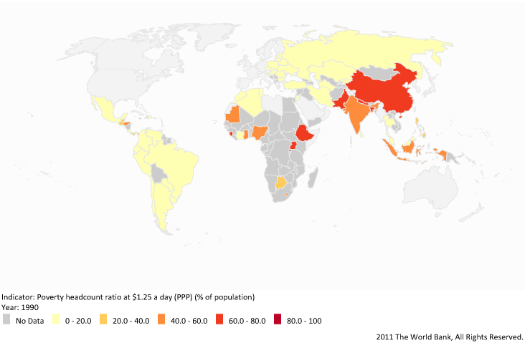
最後，引用龐建國 (1993：109) 對於現代化理論的理解：國家發展的路上，先進國家和落後國家所追求的目標，以及所遭遇的問題和解決這些問題的辦法，基本上是一樣的，發展的本質也沒有差異。不同的是在同樣的一條進化過程中，先進國家走在前面，落後國家跟在後頭，落後國家只要能瞭解先進國家的發展過程，學習先進國家促進發展的辦法，依樣畫葫蘆就可以達成發展的願望。這種觀點獲得大部分西方的政治或經濟學家認同，以致於IMF和世界銀行往往採用相同的「結構性處方」協助發展中國家，未能考量個別體適能問題。
圖4： 1990年全球赤貧人口分布示意圖
資料來源：世界銀行(2012)：http://povertydata.worldbank.org/poverty/home/
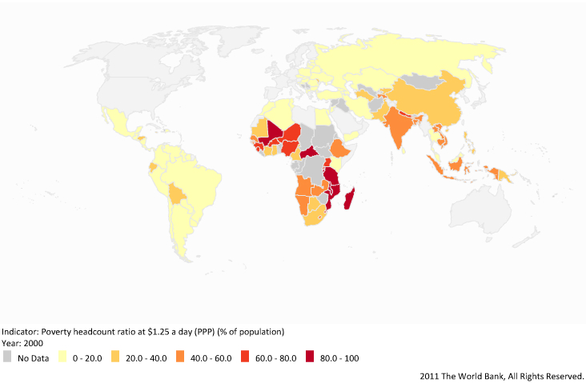
圖5： 2000年全球赤貧人口分布示意圖
資料來源：世界銀行(2012)：http://povertydata.worldbank.org/poverty/home/
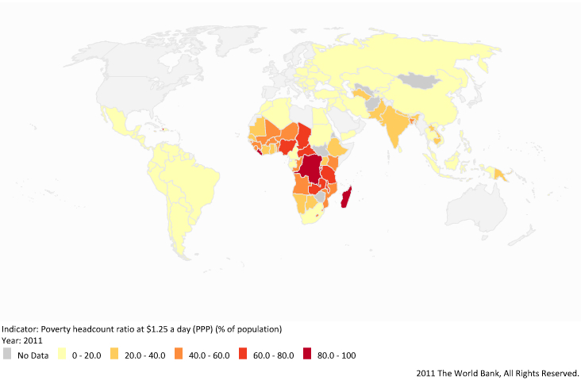
圖6： 2011年全球赤貧人口分布示意圖
資料來源：世界銀行(2012)：http://povertydata.worldbank.org/poverty/home/

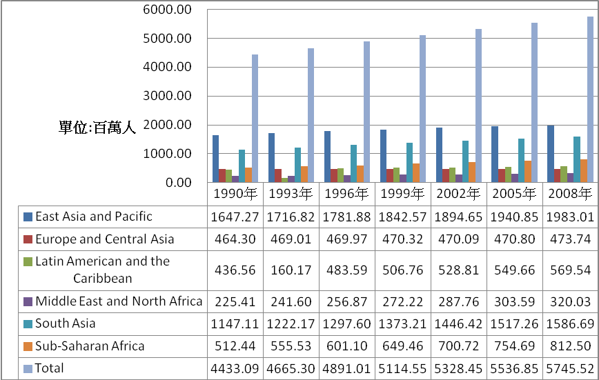
圖7： 1990-2008年全球區域總人口變動圖(不含北美地區)
資料來源：數據參用世界銀行(2012)：http://iresearch.worldbank.org/PovcalNet/index.htm?1
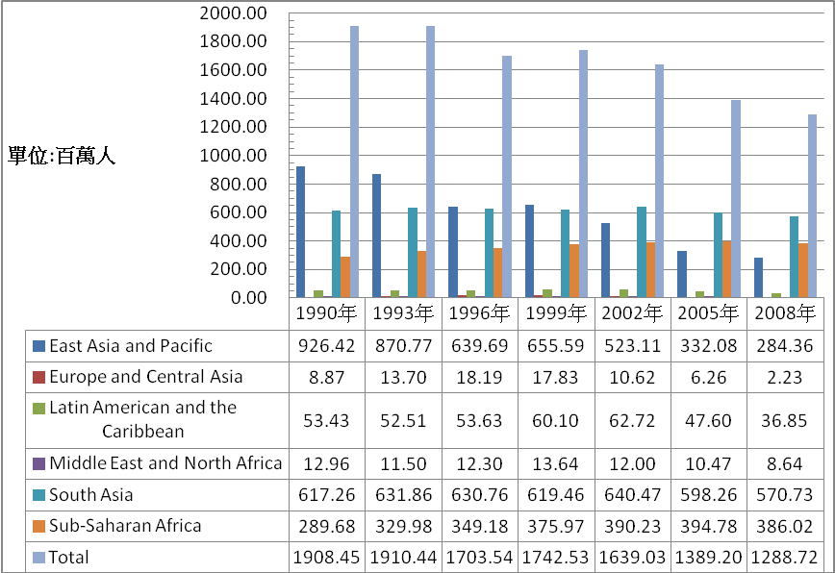
圖8： 1990-2008年全球區域赤貧人數變動圖(不含北美地區)
資料來源：數據參用世界銀行(2012)：http://iresearch.worldbank.org/PovcalNet/index.htm?1

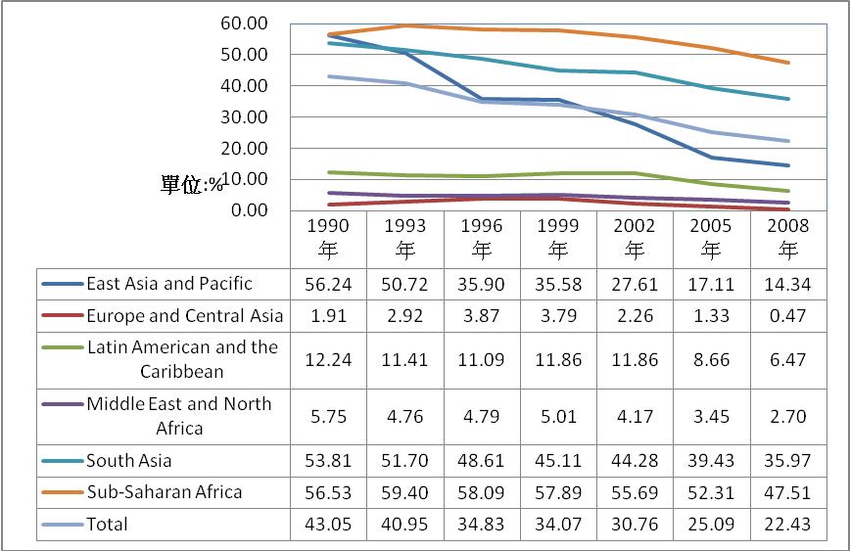
圖9： 1987-2008年全球區域赤貧人數變動百分比圖(不含北美地區)
資料來源：數據參用世界銀行(2012)：http://iresearch.worldbank.org/PovcalNet/index.htm?1

肆、創新思惟-機制設計理論之應用
依照上文的討論已顯示：貧窮問題不但是一個存在的問題，更是一個急待解決的問題。現有官方組織在處理貧窮問題所發生的干擾及效果有限，Morse (Morse, 1982: 9)也提到：解決絶對貧窮的基本理由是道德的、謹慎的、政治的及經濟的。所以解決貧窮問題是各方各面，但前提是如何使資源聚集，進而發揮資源效力。
引用廖福特 (2005：305) 的話：「我們不應只從理論及定義之理念探究人類安全，而應是檢視有何實際步驟及措施可以維持或重建人類的安全。」依此想法，經濟學的機制設計理論在全球治理的架構下，應能提供一個新的觀點或出路，協助達到MDG及減除貧窮的目的，
一、機制設計理論(mechanism design theory)
機制設計理論是什麼？吳惠林 (2010: 408)認為簡單的：機制設計理論依其核心想法可以視為是賽局理論和社會選擇理論的綜合運用，主要解決資訊成本和機制激勵兩問題。朱容徵 (2009: 187)指出它可以幫助經濟學者找出有效率的交易機制、規範設計以及表決程序，能實現交易的預期獲益最大化，或保險規劃提供最佳保障而不致遭到濫用。
(一) 諾貝爾經濟學奬的肯定
台北時間2007年10月15日晚，瑞典皇家科學院諾貝爾獎委員會宣布2007年經濟學獎得主，由三位美國學者共同獲得，分別是：明尼蘇達大學的赫維茲(Leonid Hurwicz)、普林斯頓大學的馬斯金(Eric S. Maskin)，以及芝加哥大學的邁爾森(Roger B. Myerson)。他們因為給「機制設計理論」奠定基礎，共同獲得2007年的諾貝爾經濟學獎。
The Royal Swedish Academy of Sciences (2007)在頌詞中指出，機制設計理論在當代的經濟與政治學上扮演要角，有助於對經濟交易中，涉及的機制與決策過程提出解釋，並且大幅提升我們對最佳配置機制的理解，解釋個人動機與私人資訊對資源分配的影響，讓經濟學者、政府與企業人士區別出在什麼情況下市場能運作良好，那些則否。
(二) 理論要義
機制設計理論可以視為賽局理論的上位概念。張維迎 (1999: 2)與Graham Romp (1997: 1)都指出：賽局理論的基本假定是理性個體如何在交互影響的狀態下做出決策；關注如何在既定的機制(規則)限制下，藉以分析所有參賽者的行動選擇，探討決策效益及均衡問題。然而，機制設計理論則是以設計賽局理論中的機制，藉由機制的設計規劃，影響參賽者的行動選擇，達到預期目的。
張維迎 (1999: 202) 指出，如果我們以買賣雙方的行為解讀，則當賣方在選擇出售商品的方式時，事實上是在選擇或設計一個賽局規則，而買方則是在賣方設計的賽局規則下做出其選擇，交易的結果應能符合賣方預期的設計效益。
張維迎 (1999: 202) 歸納出，「在機制設計的應用中，都可以發現存在一個委託人(P:principal)和一個或多個代理人(A:agents)；委託人的支付函數是共同知識，代理人的支付函數(個人決策)只有代理人自己知道，委託人和其他代理人不知道。委託人當然可以直接要求代理人報告自己的類型，但代理人可能不會說實話，除非委託人能提供代理人足夠的激勵(貨幣或非貨幣的)」。
陳鵬飛 (2007: 212)認為：機制可以在很多方面克服人的不確定性及不可靠性。在現實環境裡，靈活運用「機制設計理論」可以操縱對手於股掌之中：例如能使他人說實話、令競爭對手作出符合大眾利益的決策。綜合上述：機制設計邏輯徑路表示如下：

「委託者目的->設計機制->資訊效率及激勵相容->代理人參與->達到目的」
(三) 核心觀點
任何一個機制，不論是市場機制或者是社會體制，如果其資訊流通不順暢，機制必然無法運作順暢。如果制度設計的目標與組織成員的自身誘因不能相容，則必然遭到組織成員的變相抵制，無法貫徹實行。機制設計理論對此發展出來的「資訊效率」與「激勵相容」此二核心觀點，用來檢證非市場的機制非常有用：
第一：資訊效率（informational efficiency）。如何克服廣泛存在的資訊不對稱，並用最少的資訊、最低的資訊成本來實現機制目標，這是機制設計時的第一個要求，也是比較與判斷機制良莠的第一個基準。
第二：激勵相容（incentive compatibility）。由於人性自利，往往為了個人利益不顧整體利益，如果能讓個人利益與總體利益相容，機制才有可能運行，也就是說只有在實現機制目標的同時，能讓成員個人利益也獲得滿足，機制的實踐與運作才有可能實現，而這就需要創造誘因來激勵人們。因為如果沒有激勵，人們便會藉由說謊來牟利，而不會真實顯現個人的偏好意向。
(四) 理論效用約束
委託人(賣方)設計機制的目的是最大化自己的效用函數(獲益)。但當他這樣做時，面臨兩個重要的約束考量，影響所設計的機制是否能發揮預期的效用。
第一個約束是參與約束或稱個人理性約束：如果要一個理性的代理人有任何興趣接受委託人設計的機制(PM: participate the mechanism)的話(參與賽局)，代理人在該機制下得到任何的期望效用(EU: expected utility)必須不小於他在不接受這個機制(RM: reject the mechanism)時得到的最大期望效用，此時的機制又稱為可行機制(FM: feasible mechanism)。函數形式表示如下：
FM∩EU(PM) ≧ EU(RM)--------------------- 約束(1)
第二個約束是激勵相容約束：在給定的委託人不知道代理人的類型的情況下，代理人在所設計的機制下必須有積極性選擇委託人預期選擇的行動(EA: expected action)。顯然，只有當代理人選擇委託人所希望的行動時得到的期望效用不小於他選擇其他行動(OA: the other actions)得到的期望效用時，代理人才有積極性選擇委託人所希望的行動，此時又稱為可實施機制(IM: implementable mechanism)。函數形式表示如下：
IM∩EU(EA) ≧ EU(OA) ------------------------約束(2)
如果一個機制滿足參與約束(1)和激勵相容約束(2)，我們說這個機制是可行的可實施機制。委託人的問題是選擇一個可行的可實施機制以最大化他的期望效用。 (張維迎，1999：203)函數形式表示如下：

FM∩IM∩Max(EU)=EU(PM)+EU(EA) ≧ EU(RM) +EU(OA)----可行的可實施機制(3)

此時Max(EU) ≧ EU(PM’)+EU(EA’) > EU(PM”)+EU(EA”)…，依此類推即可得知最大化預期效用的可行的可實施機制只有一個，其他具有預期效用的可行可實施機制卻可能有多個。
二、設計「機制」
本文不詳細討論貧窮救助理論、援助計畫及救助機構的設立細節，僅就機制(規則)問題實施研議。李翰洋 (2008：318)認為：「規則至關重要，它比技術更重要」李翰洋 (2008：319)也提到：「未來的社會是規則性的社會，…，在規則允許的範圍內合理運用規則，為大多數人的利益而不是為少數人的利益改變規則。」所以，為解決人類共同問題-「貧窮」設計一個機制。
(一) 基本想法
1.全球治理：單一國家的自我調整能力已不再能滿足世界潮流的變動速度，必須由全球各個國家、非政府組織及所有的地球公民，共同齊一心志及力量，針對欲解決的議題協力合作，才能獲致最大效果，解決想解決的問題-設立全球性組織。Sachs (2010: 297)明白指出：根除絶對貧窮需要一個全球的合作網絡。
2.修正官方組織成效干擾：上文中討論的官方組織對於貧窮議題的處理容或有其功效，惟效用上均有其限制。尤其「巧婦難為無米之炊」，就現代的術語來說就是指要從事生產，若缺乏生產要素 (進行商品生產的前提條件，包括勞動力、土地、資本、技術、資訊等內容)，則不可能生產出任何東西的。所以使官方組織在處理貧窮問題的效能強化，具備良好及源源不絶的生產要素將是重要的條件之一。
3.明確機制目標：為達到減貧目的，設定的救助標的不單只是低度發展國家有需要救助對象，已發展國家中亦有需要救助的對象。另外救助的政策目標包含濟貧、安貧及脫貧三類(王篤強的定義) (2007: 235)。
4.研究層次-國際層次： Mitrany (1966: 69) 的說法：「我們這個時代的問題不是如何保持國家和平地分開，而是如何拉攏它們積極地在一起。」我們應該將國家團結起來，找出相互關係之處，「就共同的利益、共同的地方、在共同的範圍內予以聯合。」主張仰賴宗旨特殊的國際組織。由於貧窮問題超越國家疆界，因此，本文研究層次定位於國際層次。
5.一個「減貧」的專責國際性組織(暫稱為「減貧組織」)：有別於現行宗旨非專責減貧的官方組織，其成員由全球各國及有意願、有能力的經濟體組成(協力機構則包含非政府組織)。Vic George、 Paul Wilding (2004: 239)也指出：「需要一個對重要政策領域有很清楚責任的組織-超國家組織的發展因性質不同而存在的，現今全球社會政策發展的致命關鍵就是缺乏一個單一的組織來提供必要的領導與協調。」因此，預期透過此一組織將援助國的能量與被援助國的需要完成調和。換言之，在一個特定以「減貧」為目標的場域中，代理人依己身能力及需求，交互運作。
(二) 假定
1.意願及能力-雙方均具備：交易的基本想法則是各盡其能、各取所需。為達交易的目的，交易雙方(買家與賣家)，均具有意願及有能力才能完成交易，滿足彼此的欲望。意願及能力需同時具備，缺一不可。
2.理性人-國家及經濟實體：Horn (2003: 23)的理性定義：個人將是具有前瞻性的，並且會利用現有的資訊，嘗試預測他們行動或他人的行動會對自己福祉產生什麼影響。張維迎 (1999：1)認為的理性人是指有一個很好定義的滿足，在面臨給定的約束條件下最大化自己的滿足。另外，朱敬一及李念祖 (2003：5)認為：不可否認有些提升促進人民福祉的事，非得透過國家才能完成。為研究上方便，縮小研究的定位，將國家及有能力、有意願的經濟體(如台灣)視為理性人。
3.交易商品-貧窮問題：貧窮問題是歷史、環境、天然資源、社會(含教育、經濟、財政)、個人等…各種因素匯集導生而成的，絶非無中生有。將貧窮的各種導生因素視為生產要素，貧窮問題則可視為一項產品。
(三) 賦與機制
1.資訊效率(資訊不對稱修正)
張維迎 (1999：1)提出：資訊不對稱的嚴重性，是當人們打破了自由市場在完全資訊情況下的假設後發現的。新古典經濟學的兩個基本假定是：1.市場參與者的數量足夠多因而市場是競爭性的；2.參與人之間不存在信息不對稱問題。但這二個假設在現實中是不滿足的。
資訊不對稱造成了市場交易雙方的利益失衡，影響了社會的公平、公正原則以及市場的配置資源的效率。在交易中，賣方總是可以憑資訊優勢獲得商品價值以外的報酬。為修正資訊不對稱的影響，本於國與國間的誠信，宜由援助國與被援助國自行提出相關資訊，將比由所謂的信評機構或有其他具特定利益的調查機構所發布的較具效力，要點如下：
(1)自行申報經濟成長率：由援助國自行依年度GDP的成長率達多少時提供GDP配比定額或不定額之援助基金。優點是當援助國經濟成長達目標值，相應提撥基金。但如1997年的亞洲金融危機及2008年的金融海嘯時期，亦有國家經濟有所成長，因此仍可獲得基金挹注。考量，數值報多易達到提撥門檻，吸引投資；報少，可能免於提撥，但使投資卻步，影響經濟發展。
(2)自行提供及發布GDP總值：理由是由自己為之，將更慎重考量。數值報多則達到提撥門檻時撥提的多，但吸引投資，創造經濟成長；反之報少，也許提撥的少，但相應使投資游離，不利經濟成長。
(3)自行申告援助項目：一般而言援助的項目不外乎資金、技術、人力、設備及物質等資源，但資金的援助受限於國情的差異，受民意監督的成分較多及經濟成長的限制，所以由援助國輔助申報其他援助項目(如日本以再生能源技術；台灣則可以農業技術等)，被援助國亦可以檢討國內過剩資源申告援助，充實援助能量庫。
(4)自行並簡化申請受援助需求：被援助國自行依需要申報待援助需求。過去低度發展國家總以批評發展國家的援助是以現代化理論或是帝國主義思想迫使低度發展國家接受有條件援助，未考量低度發展國家是否需要及有能力承受。站在主權均等的主場，雙方共同就意願及能力協議，單純依需求及能力進行媒合。倘屬能量庫缺乏項目，則視急迫性與否由組織協負責協調。
(5)經濟引導政治發展：經濟與政治的互為影響一直是政治經濟學討論的重點，但大部分人可能認同Lewis (1988: 138)的說法：「在決定那一個國家應該得到最多的援助的時候，政治關係依然起著比其它因素都更為重要的作用。」另外也說：「自尊自強的國家不會為了迎合外國人而改變政策。」不過，李翰洋 (2008: 228)說：政治上的最高境界是妥協，經濟上的最高境界是合作與共用。為排除資訊不對稱，僅以經濟視角處理貧窮問題，除使問題單純化，嗣後待貧窮問題獲得改善時，相關政治議題的妥協亦有機會自行達成。
(6)明確組織目標：Jackson (2004: 397-401)認為：讓代理人明白自身權利，由於提供給代理人條理清楚的文宣和解說，他們對整個機構的內涵有更深入的了解。結果是代理人對組織目標感到興趣，在這種氣氛下比較可能建立一種長期的關係，而已經接觸相關工作的代理人也會把相關訊息傳遞給其他的未參與者。代理人與組織建立信賴，認同共同目標，資訊不對稱的影響將大幅減少。
2.激勵相容
(1)提振國內景氣：邱永漢 (2005：110)對於日本的援助改進建議中提到：「與其直接把錢交給對方，不如擬定計畫，由日本幫忙完成。如此既可防止貪污，提高援助效果，又可拉抬國內景氣，一舉數得。」
(2)購置自我保險 (特定災難時期適用)：今日的富裕國家並不代表是永遠富裕的國家，今日我助人，他日亦可得人助我，誠如日本的「331」大地震景況為例。朱敬一及李念祖 (2003: 26)特別談到：「保險機制」的要義是：一旦出了無知之幕，秉賦豐沛的優勢者，需同意拿出部份的資源，去改善秉賦弱勢者所面對的自我實現的不利環境。因此，在有能力的時候廣施恩澤，則遇難時將可得一定回饋。另外引Jackson (2004: 397-401)採用「高爾夫伙伴關係(golf-buddy)」的菁英模式來說明，這樣的模式在今天還未完全消失。
(3)援助國亦是被援助國(平時一般性申請資格)：前文述及LDCs大部分屬於被援助國，已發展國家內亦有需要援助者，倘以主權均等立場視之，富裕國家為什麼不能成為被援助國家？若依相關條件完成申請，並經一定程序完成評估，縱然屬列為已發展國家，亦可成為被援助對象，如此將提高已發展國家參與意願。
(4)資源的多元利用：Lewis (1988: 131)認為：一般而言，外國援助可以採取不同的形式，人力、貨幣、商品等。由於成員參與減貧組織時，其所提供的減貧能量乃由自己所申告，因此參與國將可依自身條件申報國內過剩資源，如人力、農產品、商品或其他可用資源，而達到人盡其才，物盡其用的目的。畢竟資源放在不對的地方就變成垃圾。
(5)銷售權開放：Lewis (1988: 134-135)的研究發現：以往援助國不僅把貸款與一個特定的項目掛勾，並堅持要把援助金用於購買援助國的產品。這些附帶條件迫使被援助國支付比自由購買高得多的價格。若銷售權不限定由單一援助國取得，則依公平原則，凡「減貧組織」的成員，始取得銷售權。不但對受援助國有利，亦增加援助國參與誘因。
(6)國家聲譽的提升：朱文莉 (2004: 248-249)提到：「國際制度更多體現為由各種原則、規範、慣例組成的軟約束。表面上，它們只是空洞的言辭，既無力懲罰違章行事的國家，也不會給遵守規章的國家帶來實際的好處。但對觀念和輿論的影響力絶對不容忽視。」Cohen (2008: 258) 引Joseph S. Nye 所提的「soft power」概念也認為「國家的聲譽在地緣政治學中雖難以被量化，但其影響卻不應該被低估。」
(7)建立同盟關係：Jackson (2004: 397-401)強調：「捐助者會把資源捐給那些和自己理念相同的組織或個人」，在這樣的觀點下，所有需要捐助的組織的運作，其實都是捐助者與組織兩者之間結盟關係的展現。組織與捐助者的關係必須長期經營，才能讓捐肋行為不斷的持續，這樣的同盟關係通常可以突破階級、性別以及種族的藩籬，跨越國家、社會的疆界。一段時日之後，不但是捐助者與組織的同盟關係建立，亦同時建立捐助者間的同盟關係。
三、設計機制與現行官方機制相容檢視
本文依機制設計理論的觀點，研議籌設一個全球性減貧組織，由於此一組織尚未形諸現實，就學理的分析而言，若能包含、修正、強化及新增現行機制的功效，則此一組織的設立是有意義的，而且指日可待。以下就所設計的機制與先前所討論的官方組織-U.N.、IMF、世界銀行及單一國家等就「資訊效率」與「激勵相容」兩項要素檢視，詳如下表：

表2： 「設計機制」與現行官方機制相容檢視表
現行機制  比較項目 |  | U.N. | IMF | 世界銀行 | 單一國家
資訊效率 | 自行申報經濟成長率 | ● | ● | ● | ◎
資訊效率 | 自行提供及發布GDP總值 | ● | ● | ● | ◎
資訊效率 | 自行申告援助項目 | ● | ◎ | ◎ | ●
資訊效率 | 自行並簡化申請受援助需求 | ◎ | ● | ● | ◎
資訊效率 | 經濟引導政治發展 | ● | ● | ● | ●
資訊效率 | 組織目標明確 | ● | ● | ● | ●
激勵相容 | 提振國內景氣 | ● | ● | ● | ◎
激勵相容 | 自我保險購置 | ◎ | ● | ● | ●
激勵相容 | 援助國亦是被援助國 | ● | ● | ● | ●
激勵相容 | 資源的多元利用 | ● | ● | ● | ◎
激勵相容 | 銷售權開放 | ◎ | ◎ | ◎ | ●
激勵相容 | 國家聲譽的提升 | ◎ | ● | ● | ●
激勵相容 | 建立同盟關係 | ● | ● | ● | ◎
註：符號表示◎：符合；●：無或較差
資料來源：筆者自製

從上表的整理中我們可以看出，本文的設計機制確較其他官方機制良善，因此在執行效益上而言，應能達到預期目的。
四、設計機制運作示意及永續營運檢視
(一) 機制運作示意
機制設計理論不像一般經濟學理論將體制視為給定，反而將其視為變項。它所關心的是如何設計一套機制，讓人在自由選擇、自願交換、資訊不完全及決策分散化條件下，既能滿足自己的目的，又能達到體制的既定目標。 (Dueck, 2004: 362) 因此，綜合上列機制設計理念及預期目的，完成以下運作概念示意圖：

吸引
目標
減除貧窮
激勵相容：
1.提振國內景氣
2. 購置自我保險
3.援助國亦是被援助國
4.資源的多元利用
5.銷售權開放
6.國家聲譽的提升
7.建立同盟關係

專責「減貧組織」
已發展國家
吸引
濟貧
安貧
脫貧
發展中國家
有能力及意願之跨國NGOs
資訊效率：
自行申報經濟成長率
自行提供及發布GDP
3.自行申告援助項目
4.自行申請受援助需求
5.經濟引導政治發展
6. 明確組織目標

圖10： 「減貧機構」運作概念示意圖

(二) 永續營運檢視
除考量機制運作外，其次需考量的是機制持續的經營性問題。有道是「創業維艱，守成不易」。Eucken (1987: 200)也認為：「問題並不在於過去，而往往是在乎將來。」，續依洪銀興 (2002：11-13)在其《可持續發展經濟學》中提到可持續發展的原則有三：分別為:公平性、可持續及共同性。據此三項原則檢視所設計之機制，調製機制可持續運作分析表，如下表所示：

表3： 設計機制永續營運分析表
觀察原則  比較項目 |  | 公平性原則 | 可持續原則 | 共同性原則
資訊透明 | 自行申報經濟成長 | ◎ | ◎ | ◎
資訊透明 | 自行提供及發布GDP總值 | ◎ | ◎ | ◎
資訊透明 | 自行申告援助項目 | ◎ | ◎ | ◎
資訊透明 | 自行申請受援助需求 | ◎ | ◎ | ◎
資訊透明 | 經濟引導政治發展 | ◎ | ◎ | ◎
資訊透明 | 組織目標明確 | ◎ | ◎ | ◎
激勵相容 | 提振國內景氣 | ◎ | ◎ | ◎
激勵相容 | 自我保險購置 | ◎ | ◎ | ◎
激勵相容 | 援助國亦是被援助國 | ◎ | ◎ | ◎
激勵相容 | 資源的多元利用 | ◎ | ◎ | ◎
激勵相容 | 銷售權開放 | ◎ | ◎ | ◎
激勵相容 | 國家聲譽的提升 | ◎ | ◎ | ◎
激勵相容 | 建立同盟關係 | ◎ | ◎ | ◎
※符號表示◎：符合；●：無或較差

伍、結論
蘇格拉底說：「我不是雅典人也不是希臘人，我是世界公民。」身為現代全球社會的一分子，對於全球性的事務-尤其是貧窮相關問題自是不能局外觀之。除了關心、注意、關懷外，應能就自己的力量盡一分心意。
本文不以鑽研數據為重點，僅就研究是什麼，為何，及如何之程序提出討論。以下針對本文的研究，提出結語：
一、減除貧窮是你我責任
Hertz, (2005: 12)談到：當我們談論正義的問題，不需要是個道德家，只要能了解到自己的幸福不可能長久倚賴於別人的痛苦。另外依據平等自由主義者所指出的公平有兩種概念，其一是「視人如己」，延伸出平等關注與尊重的概念，這是John Rawls 第一項公平原則中所稱的「基本權利」。另一種公平概念，則是資源機會的均等，它是比平等尊重與關注，次要的平等概念。
朱敬一及李念祖 (2003：24-25) 同意人要追求自我實現，單單是活得有尊嚴與受到尊重是不夠的。Hertz (2005: 315) 認為，一個對我們所有人更好、更安全、更正義、更公平的世界，並非不可能達到，只要能矯正過去的不公平，正視當前的事實，規劃未來的正確之路，就能創造這樣的一個世界。當然，我們不可能不勞而獲、不付出代價地創造這樣的世界。再者，Nouriel Roubini (2010: 206)指出: Keynes相信經濟不可能靠著自身的力量走出困境。
依照「Maslow's hierarchy of needs」的概念，最基本的生理需求都不能滿足，何需再談更高一層次的安全需求？因此，我們應該先承認「貧窮依然是人類的大敵」。；第二，認清「貧窮」會導致疾病、生態破壞、環境污染、生存權減損、危害婦女權、危害人權、戰爭、暴亂行為...等等共計14項。最後，體悟減除貧窮乃刻不容緩，需要靠你我集體的力量才有機會達成。
二、現行官方機制效果干擾
把發展放在首位，通過發展達成可持續，這對發展中國家來說才是最重要的。Dillard (1977: 21)提出： Keynes認為：世界之所以窮困並非因為缺乏物質資源、熟練技術、工作意志，或資源配置錯誤，而是因為一般人對經濟事物的想法與處理方法極端錯誤所致。Lal, (1983: 69)也指出，假若一個國家的經濟具備三個簡單的成分-足夠的雨量、中等教育系統和靈敏的政府-它的經濟就可以發展。洪銀興 (2002: 25)直接認為：貧窮不可能達到可持續發展的目標。
温宏 (2006：90)的研究：貧困救助的外在動力機制和內在動力機制必須同時展開，不可偏頗。與本文前述的「體(結構)、適(適配)、能(能力)」的概念，相類似。但是現行官方組織的措施，非但不是以長遠發展眼光在處理全球貧窮問題，而是以傳統西方觀點出發，對於需要援助國家強迫接受有條件援助，最後反而使情況更糟，致使脫貧行動，僅能突顯短暫效果，不能充分達到預期的成效。
三、設計機制有其效益
朱建民 (1976：720)指出世界終歸需要一種代替國家體系的東西，其過程先就公認具有共同利益的領域試辦，逐步推展，才有加速進行之望。由於設計出來的機制，參與者能夠自發以理性分析進行決策，可以減省大量監管、爭議或競爭所導致的「交易費用」。但是，如何才能是好制度？關鍵在於符合人性！而且唯有符合人性，制度才可能落實與長久運轉。
本文依機制設計原則已盡可能排除資訊不對稱問題。咸依本文的設計機制，預期能逐步達到減貧目標。理由：第一，所設計的減貧機制乃依據理性人的特性為核心立論，機制的參與者依其自身利益為主要考量；第二，依人盡其才，物盡其用，各盡其能，各取所需的想法，結合資訊效率及激勵相容因素；第三，經檢視屬可行的可實施機制且具永續營運能力。
四、總結
《經濟日報》 (2007)2007年10月17日社論＜人性、機制、機心＞談到：只要有人群聚居，彼此互動合作，即需某種機制引導以建立有效秩序、合理分配資源、提高群體福祉。
本文之研究僅取官方組織為代表，但依治理的概念應是相關的機構或有志於此的團體均應納入。即言之，需包含非政府組織(含私人企業、非營利組織、草根性組織、研究機構及具意願及能力的團體等)。但就全球性層次而言，跨國性組織，一般由官方單位先行組成，成立後可將非政府組織納入協力單位(如國際紅十字會或世界展望會)；倘層次回歸到國內層次，則國內減貧機構的組成分子，當然由政府部門及非政府組織共同組成，統合資源運用，免除浪費及提昇效率及公平性。
貧窮問題乃全球性議題是不爭的事實，在全球化的影響下，貧窮與富裕的鴻溝更形擴大。然則不論是全球化還是反全球化的論點正確，吾人推想一個人的出生背景假若可以選擇，那麼可以選擇出生在富人家當富人，誰會選擇出生在當窮困人家當貧民呢？既然出生背景是不可選擇的，那麼身為富裕的一群人是否應為相對貧困的那一群人做些什麼呢？
認清貧窮問題是處理貧窮問題的第一步驟，第一步踏出去了則第二步便能接續踏出。若沒有第一步，何來第二步？雖然蔣經國說：「今天不做，明天會後悔」。不過，相信只要開始，永遠不嫌晚，怕只怕沒有開始。而且Jeffrey D. Sachs的書就大膽取名：《終結貧窮：可以在我們有生之年達成》(The End of Poverty： How We Can Make It Happen in Our Lifetime)。最後，引William Shakespeare的名言： “To be or not to be that is a question. ” 呼應，現在我們對於貧窮問題的處理只存乎做與不做而已，並不存在能與不能的問題！

參考文獻
一、中文書籍
丁一凡（1998）。大潮流：經濟全球化與中國面臨的挑戰。北京：中國發晨出版社。
王篤強（2007）。貧窮‧文化與社會工作。台北：洪葉文化。
弘兼憲史（2010）。馬克斯經濟學入門。台中：晨星出版有限公司。
任丙強（2007）。全球化、國家主權與公共政策。北京：北京大學出版社。
朱文莉（2004）。國際政治經濟學。北京：北京大學出版社。
朱建民（1976）。國際組織新論。台北：正中書局。
朱容徵（2009）。經濟學-Economics。台北：新陸。
朱敬一、李念祖（2003）。基本人權。台北：時報文化。
吳惠林（2010）。從凡人到大師。台北：博雅書屋。
李翰洋（2008）。每個人都必須是經濟學家。台北：海鴿文化。
辛憲（2004）。經濟學的第一堂課。台北：書泉。
林錫銓（2007）。跨界治理：生活政治取向之永續體制演化研究。台北：韋伯文化。
金寶瑜（2005）。全球化與資本主義危機。台北：巨流圖書。
俞可平（2003）。全球化與政治發展。北京：社會科學文獻出版社。
俞寬賜（2002）。國際法新論。台北：啟英文化。
施建生（2010）。偉大經濟學家亞當‧斯密。台北：天下遠見。
洪銀興（2002）。可持續發展經濟學。北京：商務印書館。
馬春光（2007）。全球化與企業組織變革。北京：中國財政經濟出版社。
張乃維（1979）。國際法上人權與其保障問題。台北：臺灣商務印書館。
張克強（2009）。中國：全球擴張。紐約：明鏡出版社。
張維迎（1999）。賽局理論與信息經濟學。台北：茂昌圖書有限公司。
陳鵬飛（編）（2007）。關於經濟學的100個故事。台北：宇河文化。
斯凱恩（2010）。笑話中的經濟學。台北：海鴿文化。
黃衛平、朱文暉（2004）：走向全球化。台北：韋伯文化國際。
楊雪冬（2002）。全球化：西方理論前沿。北京：社會科學文獻出版社。
董霖（1993）。國際公法與國際組織：自起源至一九九一年。台北：臺灣商務印書館。
邱永漢（2005）。只有錢知道。台北：財訊。
賈英健（2003）。全球化與民族國家。長沙：湖南人民出版社。
廖福特（2005）。國際人權法-議題分析與國內實踐。台北：元照。
蔡進丁（1995）。全球經濟未來。新店：書華出版。
龐建國（1993）。國家發展理論-兼論臺灣發展經驗。台北：巨流圖書公司。
譚功榮（2008）。西方公共行政學思想與流派。北京：北京大學出版社。
吉本佳生、沈幼君（2009）。大杯星巴克比較划算：價格與生活的經濟學。台北：
天下遠見。

二、翻譯書籍
李明峻（譯）（2004）。援外的世界潮流（Kokusai Kyōryoku Jigyōdan原著）。台北：桂冠。
呂智明（譯）（1988）。帝國主義與世界經濟（Nikolai Bukharin原著）。板橋：南方叢書出版社。
王智弘（譯）（2004）。21世紀人權教育（上）（George J. Andreopoulos, Betty A. reardon, Stephen P. Marks, Clarence Dias, Judith k. Duec, Paul J. Martin原著）。台北：高等教育。
王智弘（譯）（2004）。21世紀人權教育（下）（George J. Andreopoulos, Betty A. reardon, Stephen P. Marks, Clarence Dias, Judith k. Duec, Paul J. Martin 原著）。台北：高等教育。
許南弘（譯）（1977）。凱因斯經濟學：貨幣經濟理論（Dudley Dillard原著）。台北：協志工業。
蔡啟恆（譯）（1987）。國民經濟學之基本問題（Walter Eucken原著）。台北：臺灣銀行。
董更生（譯）（1997）。經濟治國（John K. Galbraith原著）。台北：智庫文化。
李芳齡（譯）（2005）。當債務吞噬國家（Noreena Hertz原著）。台北：天下雜誌。
浩平、羨一蕭（譯）（2003）。公共行政之政治經濟學（Murray J. Horn原著）。台北： 商周文化。
盛逢時（譯）（1999）。失靈的年代：克魯曼看蕭條經濟（Paul Krugman原著）。 台北：先覺。
陳怡傑、藍毓仁（譯）（2007）。中國撼動世界飢餓之國崛起（James Kynge原著）。台北：高寶國際。
何寶玉（譯）者（1988）。發展計劃（Arthur W. Lewis原著）。北京：北京經濟學院出版社。
柴松林（譯）（1982）。六十億人口的世界：人口困境與世界政治（Tapions T. Georges, Edward L. Piotrow, Edward L. Morse, Phyllis Morse原著）。台北：台灣商務印書館。
倪成彬（譯）（1969）。低度開發國家經濟學（H. Myint原著）。台北：幼獅書店。
許大川（譯）（1968）。富裕國家與貧窮國家：世界繁榮之路（Gunnar Myrdal原著）。台北：台灣銀行。
陳儀（譯）（2010）。末日博士危機經濟學。（Nouriel Roubini, Stephen Mihm原著）。台北：大塊文化
鐵人雍（譯）（2010）。終結貧窮：可以在2025年之前達成（Jeffres D. Sachs 原著）。台北：臉譜
蔡宏明（譯）（2010）。新絲路：阿拉伯與中國攜手引領世界經濟（Simpfendorfer, B. 原著）。台北：梅霖文化。
林萬億、周淑美（譯）（2004）。全球化與人類福利（Vic George, Paul Wilding原著）。台北：五南。
三、英文書籍
Carlos ,Ramirez-Faria (2011). The Origins of Economic Inequality Between Nationas: A critique of Western theories on development and underdevelopment. New York: Routledge.
Cohen, B. J. (2008). Global monetary governance. London: Routledge.
Commission on Global Governance. (1995). Our global neighborhood: The report of the Commission on Global Governance. Oxford: Oxford University Press.
Gilpin, R & Gilpin, J. M. (1987). The political economy of international relations. Princeton, N.J: Princeton University Press.
Johnson, P. M., Mayrand, K., Paquin, M. Canadian International Development Agency & Unisféra International Centre(2006).Governing global desertification: Linking environmental degradation, poverty and participation. Aldershot: Ashgate.
Keohane, R. O & Nye, J. S. (2001). Power and interdependence. New York: Longman.
Lal, D. (1985). The poverty of "development economics". Cambridge, Mass: Harvard University Press.
Lewis, W. A. (1978). The evolution of the international economic order. Princeton: Princeton University Press.
Mishra, R. (1999). Globalization and the welfare state. Cheltenham, UK: Edward Elgar Pub.
Mitrany, D. (1966). A working peace system. Chicago: Quadrangle Books.
Pogge, T. W. (2007). Severe Poverty as a Human Rights Violation. Freedom from Poverty As a Human Right : Who Owes What to the Very Poor?.New York: Oxford University Press。
Romp, G. (1997). Game theory: Introduction and applications. Oxford, England: Oxford University Press.
Scholte, J. A. (2000). Globalization: A critical introduction. New York: St. Martin's Press.
Steidlmeier, P. (1987). The paradox of poverty: A reappraisal of economic development policy. Cambridge, Mass: Ballinger.
United Nations Development Programme (1994). Human development report 1994. New York: Oxford University Press for the United Nations Development Programme (UNDP).

四、期刊
温宏（2006）。從貧困理論到貧困救助理論-貧困理論玏能的適用性下移。安徽廣播電視大學學報， 4， 90。
Brinkerhoff, M. Jennifer (2002). Government-nonprofit partnership: A defining framework. Public Administration and Development, 19-30.
Ioannides, D. (1995). A Flawed implementation of sustainable tourism: The experience of Akamas, Cyprus. Tourism Management, 16, 585-592.
五、研討會論文
Daniel Wordsworth Mc Peak 、Thomas Feeny Mark（2005）。兒童與貧窮-了解兒童如何體驗貧窮-DEV架構之介紹。別讓貧窮拖垮他：兒童貧窮與脫貧方案國際交流研討會成果彙編。台中：兒童扶助基金會。
六、電子資料
中央社（2012）。水資源危機 聯合國疾呼示警，2012年4月6日，取自：http://news.rti.org.tw/index_newsContent.aspx?ni d=345358
中時電子報（2012）。總統：台灣援外「惠澤平民」，2012年4月23日，取自： http://news.chinatimes.com/politics/110101/132012041901292.html。
另立全球化知識合作社（2012）。反全球化，2012年4月23日，取自：http://www.alter-globalization.org.tw/Page_Show.asp?Page_ID=443。
亞視新聞（2011）。世銀警告全球糧食價格問題已達臨界點，2012年4月6日，取自：http://www.hkatvnews.com/v3/share_out/_content/2011/04/15/atvnews_148866.html。
新浪網（2012）。世界銀行：12.9億人生活在貧窮線下，2012年4月23日，取自：http://www.cn480.com/sanyang/jiaji/shenghuo/2012/0301/2666.html。
經濟日報（2007）。人性、機制、機心。，2012年4月15日，取自：http://city.udn.com/54543/2460372?tpno=36&cate_no=61522#ixzz1sD8ZzZ9b
The Royal Swedish Academy of Sciences(2007).Press Release- The Sveriges Riksbank Prize in Economic Sciences in Memory of Alfred Nobel 2007. Retrieved Apr 16, 2012,from : http://www.nobelprize.org/nobel_prizes/economics/laureates/2007/press.html.
UNDP(2000). Eradicate extreme hunger and poverty. Retrieved Apr 15, 2012,from : http://www.undp.org/content/undp/en/home/mdgoverview/mdg_goals/mdg1.html.
U.N.(1968). CHAPTER I: PURPOSES AND PRINCIPLES. Retrieved Apr 16, 2012 .from: http://www.un.org/en/documents/charter/chapter1.shtml。
Word Bank(2012).Poverty & Equity Data. Retrieved Apr 16, 2012,from :http://povertydata.worldbank.org/poverty/home/.
Word Bank(2012).Replicate the World Bank’s regional aggregation. Retrieved Apr 16, 2012, from :http://iresearch.worldbank.org/PovcalNet/index.htm?

Innovative Thinking in Global Governance to gradually Eliminate Global Poverty – From the Perspective of Mechanism Design Theory

Lin, Chih-Lung
Ph.D. Student, Department of Political Science, Fu Hsing Kang College, National Defense University, R.O.C.

Abstract
In modern Times, globalization is a one way street. While globalization activists and anti-globalization activists argue about the causes of the poor people’s problems. An indisputable fact is that poverty has existed in every country since ancient times! In the year 2000, one of the Millennium Declaration Goals (MDGs) published by the United Nations was to reduce the poor population by 50% in the world by the year 2015. So far, 11 years have passed, the poor population (according to the UN’s definition: per person spends less than US$ 1 a day for living) hasn’t been reduced as expected. In addition, the U.S. subprime mortgage crisis in 2008 and the European debt problems since 2011 make it more difficult to attain this MDG. from UN. In 2011, Robert Zoellick, the World Bank President, said that the inflation problem in the world has reached the critical point. If we ignore the poor issues any longer, the global population who live in poverty will increase faster. The governmental organizations and NGOs have devoted themselves to this issue, but we have to ask why their effectiveness is not obvious? Is the problem in the operational mechanism itself or in the executive? Are there any specific measurements or new concepts that really promote the improvement to the problems of poverty?
It is my view that the concept of the emerging "global governance" in Public Administration should be able to be helpful. However, the "global governance" seems to provide the principle concept only, so we can’t get specific thinking or action. Therefore, here, I attempt to combine the “global governance” concept in PA and the "mechanism design theory" in Economics to produce the solutions. Firstly, why should we govern the poverty problem? Secondly, what do the GOs and NGOs do inefficiently to improve poverty today? Thirdly, for decreasing the number of poor gradually and reaching the MDGs in advance, I try to use the mechanism design theory to put forward an innovative approach about global governance on the issue of poverty, and to design a mechanism which is effective and operates sustainably.

Keywords: poverty, global governance, mechanism design theory, information transparency, incentive compatible.

